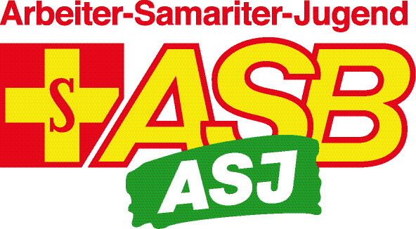
Anmeldung zum Bundesjugendtreffen mit integriertem Bundesjugendwettbewerb
in Geislingen an der Steige vom 10. - 13. Mai 2018
Landesjugend: Schülergruppe 12 bis einschließlich 15 Jahre

(Wegen der Lesbarkeit bitte bevorzugt am PC ausfüllen und per E-Mail zurücksenden)

 | Name, Vorname | Anschrift | männlich=m  weiblich=w | Geb.datum | Besonderes Essen?  (vegetarisch, vegan, kein Schweinefleisch ) | T-Shirt Größe  (S/M/L etc.)
Betreuerin
Funktion
in der ASJ
Betreuer
Funktion
in der ASJ
TN 1

TN 2

TN 3

TN 4

TN 5

Bitte hier Telefonnummer |  | und E-Mail-Adresse | der Betreuerin eintragen!!!
Bitte hier Telefonnummer |  | und E-Mail-Adresse | des Betreuers eintragen!!!
Bitte hier Telefonnummer |  | und E-Mail-Adresse | der Person eintragen, an die die Kreativaufgabe geschickt werden soll.
Der/die Gruppenbetreuer_in ist Ausbilder_in: Nein (w) Nein (m) |  | Ja, der Stufe: (bitte eintragen für sie) Ja, der Stufe: (bitte eintragen für ihn)
Bei der Abreise am Sonntag brauchen wir für unsere Gruppe folgende Anzahl Lunchpakete: (bitte eintragen!)
Die Teilnehmenden erfüllen die in den Richtlinien genannten Altersangaben. Ausnahme (siehe Richtlinien):
Der zum BJW qualifizierende Landesjugendwettbewerb fand statt am: . .
Anreise mit der Bahn
Anreise mit dem Bus Der Bus steht im Bedarfsfall für Fahrten während des BJW zur Verfügung ja / nein (bitte Zutreffendes ankreuzen)

